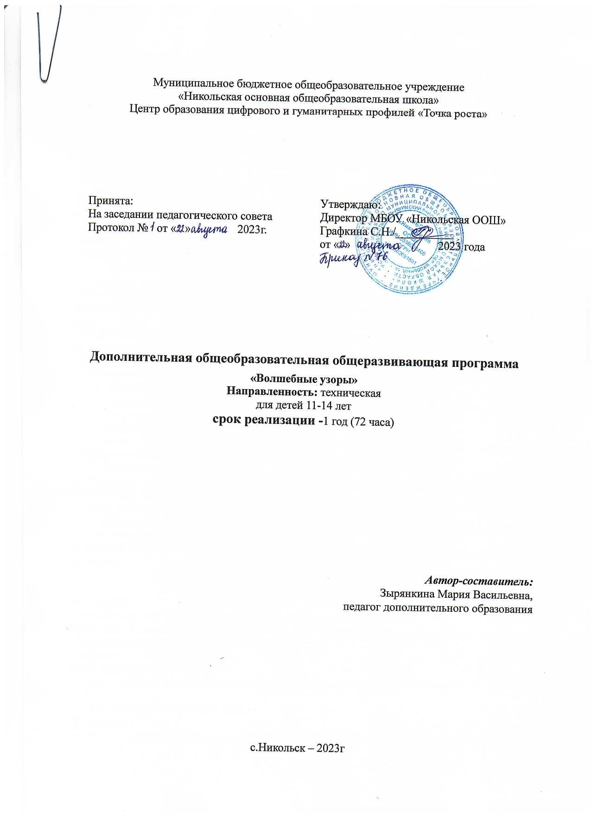Пояснительная записка

Актуальность данной программы заключается в соединении умственного и физического творческого труда, которое является одной из основ здорового и долговременного образа жизни человека. Художественное выпиливание лобзиком развивает художественный вкус, требовательность к себе, точность и аккуратность в работе, трудолюбие, усидчивость, изобретательность и помогает научиться пользоваться различными инструментами. Систематические занятия художественным выпиливанием открывают возможность для развития инициативы, творчества, активизируют мысль, развивает интеллектуально-творческий потенциал ребенка.
При выборе своего изделия у обучающихся формируется интерес, устремленность разрабатывать и изготавливать нужные вещи. Учитываются индивидуальные и возрастные особенности, уровень практической подготовки к выполнению предлагаемой работы.
Среди многих художественных ремесел, связанных с обработкой дерева, особое место занимает выпиливание лобзиком. Выпиливание развивает аккуратность, усидчивость, художественный вкус, полезно для развития мелкой моторики.
Программа носит ступенчатый характер, который предусматривает постепенное усложнение в выпиливание изделия. Содержание данной программы направлено на выполнение творческих работ, основой которых является индивидуальное и коллективное творчество. В основном вся практическая деятельность основана на изготовлении изделий ручного труда. Программой предусмотрено выполнение практических работ, которые способствуют формированию умений осознанно применять полученные знания на практике по изготовлению художественного изделия из фанеры. Программа охватывает следующие образовательные области: технологию, материаловедение, черчение, не замещая при этом существующие школьные курсы, а дополняя и углубляя их в некоторых областях.
Форма обучения: очная
Трудоемкость программы: 72 ч
Возраст учащихся: 11-14 лет
Режим занятий: 1 раз в неделю по 2 часа
Цель программы: Развитие технических способностей ребенка посредством формирования умения конструировать, моделировать и выпиливать лобзиком.
Задачи:
1. Развивать способности к художественному творчеству, фантазию, внимание, память, воображение, мелкую моторику рук, глазомер;
2. Обучить безопасным приемам работы с инструментами и оборудованием;
3. Формировать способность к самостоятельному конструированию изделий, чтению и составлению чертежей и эскизов будущего изделия;
4. Научить работать с измерительным инструментом, выполнять изделия по шаблонам и трафаретам.

Планируемые результаты
Предметны
- знать безопасные приемы работы с инструментами и оборудованием;
-научиться чтению, составлению чертежей и эскизов, конструированию изделия;
- составлять чертежи деталей объемных изделий;
- выполнять изделия по размерам.
Метапредметные
-умение работать с измерительными инструментами, выполнять изделие по шаблону, трафаретам;
-умение планировать свои действия;
Личностные
-развивать способности к художественному творчеству, фантазию, внимание, память, воображение, мелкую моторику рук, глазомер;

Формы обучения: групповая и индивидуальная.
Методы обучения: наглядно-практический, объяснительно-иллюстративный, частично поисковый, игровой.

Календарно-тематическое планирование

№ п/п | Тема занятий | Кол-во часов
1 | Вводное занятие | 2
2 | Материалы для выпиливания лобзиком | 2
3 | Инструменты и приспособления, используемые в работе. | 2
4 | Технология переноса рисунка на фанеру | 2
5 | Технология выпиливания лобзиком | 2
6 | Пропиливание углов | 2
7 | Выпиливание простейших плоских изделий | 8
8 | Выпиливание полуокружностей и окружностей различных диаметров | 2
9 | Выпиливание лобзиком по контуру | 6
10 | Опиливание | 6
11 | Выпиливание простых ажурных изделий | 10
12 | Соединение деталей из фанеры | 2
13 | Клеи. Соединение деталей на клею | 2
14 | Прочная отделка изделий из древесины | 2
15 | Непрозрачная отделка изделий из фанеры | 2
16 | Выпиливание простых сборных изделий | 8
17 | Отделка деталей изделия. Сборка изделий ( | 6
18 | Подготовка изделий к итоговой выставке | 2
19 | Заключительное занятие, защита проектов | 2

Содержание программы

Тема №1. Вводное занятие.
Содержание. Знакомство с общими правилами поведения, режимом работы. Ознакомление с содержанием образовательной программы и учебно-тематическим планом на учебный год. Демонстрация моделей, выполненных педагогом и воспитанниками второго года обучения. Правила техники безопасности в кабинете. Инструктаж по технике безопасности.
Тема №2. Материалы для выпиливания лобзиком.
Производство фанеры. Свойства древесины. Выбор материала. Подготовка фанеры для работы.
Породы древесины и древесные материалы, декоративные особенности древесины. Материалы для изготовления изделий выпиливания: породы древесины и виды древесных материалов, декоративные особенности древесины, фанера, ДВП, копировальная бумага, калька, чертежи поделок.
Практическая работа №1:
Подготовка основы из фанеры для выпиливании. Выбор фанеры. Шлифование.
Тема №3. Инструменты и приспособления, используемые в работе
Лобзик, выпиловочный столик, приспособление для стягивания лобзика.
Практическая работа №2:
Правила установки пилочки, наладки лобзика, работа на приспособлении для стягивания лобзика.
Тема №4. Технология переноса рисунка на фанеру
Нанесение рисунка с помощью копировальной бумаги и шаблона. Технология перевода изображения на заготовку. Подготовка и перевод рисунка на основу: подготовка поверхности; выбор рисунка (по сложности согласно возрасту). Метод клеток – увеличение или уменьшение рисунка. Получение симметричного рисунка. Инструмент для разметки: карандаш, копировальная бумага, шаблон, калька. Правила перевода рисунка.
Практическая работа №3. Подготовка и перевод рисунка на основу.
Тема №5. Технология выпиливания лобзиком
Пиление лобзиком с крупным и мелким зубом. Начало пиления. Правила установки пилочки, наладки лобзика. Технология выполнения работ лобзиком. Выполнение упражнений по выпиливанию.
Правила установки пилочки, наладки лобзика. Технология выполнения работ лобзиком. Выполнение упражнений по выпиливанию.
Практическая работа №4: Технология выпиливания лобзиком
Тема 6. Пропиливание углов
Пропиливание прямых углов. Выпиливание прямых, острых, тупых углов при изготовлении сборных игрушек состоящих из нескольких деталей. Подбор пилок для выпиливания острых углов
Практическая работа №5: Пропиливание углов.
Тема 7. Выпиливание простейших плоских изделий
Работа над выбранным объектом труда. (магнитики, игрушки)
Практическая работа №6: Выпиливание простейших плоских изделий
Тема 8. Выпиливание полуокружностей и окружностей различных диаметров
Отработка выпиливания полуокружностей и окружностей различных диаметров. Выпиливание лобзиком по внутреннему контуру.
Практическая работа № 7: Выпиливание полуокружностей и окружностей.
Тема 9. Выпиливание лобзиком по внутреннему контуру
Выпиливание по внутреннему контуру. Инструменты для создания отверстий, приемы работы шилом. Пропиливание прямых и волнистых линий. Выпиливание тонких орнаментов. Очередность выпиливания сложного орнамента. Выпиливание лобзиком по внешнему контуру. Техника безопасности при работе лобзиком.
Практическая работа №8: Выпиливание лобзиком по внутреннему контуру.
Тема 10. Опиливание.
Инструменты, используемые при опиливании. Опиливание криволинейных поверхностей. Распиливание отверстий.
Технология опиливания и шлифования фанеры, изделий из древесины. Рашпиль, надфиль, напильники: их устройство, назначение, правила работы. Шлифовальная бумага, выбор шлифовальной бумаги, правила выполнения шлифовальных работ. Правила безопасной работы при опиливании и шлифовании. Технология, инструменты, приемы и правила безопасной работы по распиливанию отверстий.
Практическая работа №9: Опиливание криволинейных поверхностей, распиливание отверстий.
Тема 11. Выпиливание простых ажурных изделий. (творческие работы).
Практическая работа №10: Выпиливание простых ажурных изделий.
Тема 12. Соединение деталей из фанеры
Соединение деталей из фанеры металлическими скобами и в шип. Технология соединения деталей металлическими скобами, на задвижных пазах, соединения на шипах и пазах, связывания, на клею. Последовательность выпиливания пазов и шипов. Выпиливание наклонного паза и шипа
Практическая работа №11: Выпиливание наклонного паза и шипа. Соединение деталей из фанеры металлическими скобами и в шип.
Тема 13. Клеи. Соединение деталей на клею
Виды клея (силикатный, ПВА, столярный, универсальный) правила склеивания и приготовления клея.
Практическая работа №12: Соединение деталей на клею.
Тема 14. Прозрачная отделка изделия из древесины
Виды отделки. Прозрачная и непрозрачная отделка. Технология выполнения отделки. Прозрачная отделка изделия из древесины. Лаки, используемые при отделке.
Инструменты и материалы для выполнения отделки: лаки, краски, кисточки и т.д. Техника безопасности при выполнении лакокрасочных работ.
Практическая работа №13: Прозрачная отделка изделия из древесины.
Тема 15. Непрозрачная отделка изделий из фанеры
Непрозрачная отделка изделий из фанеры. Краски, используемые для отделки древесины. Виды отделки. Прозрачная и непрозрачная отделка. Технология выполнения отделки. Инструменты и материалы для выполнения отделки: лаки, краски, кисточки и т.д. Техника безопасности при выполнении лакокрасочных работ.
Практическая работа №14: Непрозрачная отделка изделий из фанеры.
Тема 16. Выпиливание простых сборных изделий
Изготовление предметов на произвольную тему. Создание изделия из деталей, выпиленных лобзиком. Работа над эскизом творческого изделия. Создание чертежей и рисунков для выпиливания элементов изделия. Изготовление предметов на произвольную тему (творческая работа).
Практическая работа №15: Выпиливание простых сборных изделий
Тема 17. Отделка деталей изделия. Сборка изделия
Сборочные операции, склеивание деталей. Лакирование.
Практическая работа №16: Отделка деталей изделия. Сборка изделия.
Тема 18. Подготовка изделий к итоговой выставке
Оформление итоговой выставки.
Тема 19. Заключительное занятие
Заключительное занятие. Подведение итогов работы за учебный год. Выставка-презентация творческих проектов и изделий обучающихся за год.

Виды деятельности учащихся: все занятия имеют практическую направленность.

Контрольно-оценочные средства

Освоение Программы сопровождается текущим контролем успеваемости, промежуточной и итоговой аттестацией обучающихся.
Проведение текущего контроля успеваемости направлено на обеспечение выстраивания образовательного процесса максимально эффективным образом для достижения результатов освоения дополнительной общеобразовательной программы.
Текущий контроль проводится в течение всего учебного года для отслеживания уровня усвоения теоретических знаний, практических умений и своевременной корректировки образовательного процесса в форме:
- педагогического наблюдения;
-совместного просмотра выполненных изделий, их коллективного обсуждения, выявления лучших работ.
Наиболее подходящая форма оценки – организованный совместный просмотр выполненных образцов изделий. Он позволяет справедливо и объективно оценить работу каждого, сравнить, сделать соответствующие выводы, порадоваться не только своей, но и общей удаче. В течение всего периода обучения ведется индивидуальное наблюдение за творческим развитием каждого обучаемого.
Важными показателями успешности освоения программы являются: проявление обучающимися интереса к занятию данным видом творчества, их участие в конкурсных мероприятиях и жизнедеятельности объединения. Поэтому в течение года, как результат работы, проводятся выставки изделий обучающихся.

Карта достижений учащегося

Должны знать | Должны уметь
– технику безопасности при работе с инструментами;  -знать возможности инструментов и материалов;  – владеть чертежным инструментом, лобзиком, напильниками и шлифовальными инструментами и приспособлениями;  - работать с нетрадиционными приспособлениями и материалами | -соединять в работе разнообразные материалы;  -применять различные деревообрабатывающие инструменты,  -производить разметку, пилить;  -подгонять детали ;  -производить сборку;  -склеивать;  -расширять опыт;  -повышать уровень развития творческих способностей;  - стараться правильно передавать форму, пропорции, положение предметов;  - создавать изделия из фанеры, получать объёмные формы.  - пользоваться доступными средствами и материалами;  - в доступной форме использовать художественные средства выразительности;  - выполнять приемы удобной и безопасной работы ручными инструментами: ножницы, канцелярский нож;  - выбирать инструменты в соответствии с решаемой практической задачей;  -наблюдать и описывать свойства используемых материалов;  -добывать необходимую информацию (устную и графическую).  - планировать предстоящую практическую деятельность.  - осуществлять самоконтроль.

Также три раза в год осуществляется мониторинг: стартовая диагностика (конец октября), промежуточная диагностика (конец декабря), итоговая диагностика (конец мая)

Показатели | Критерии оценки |  |  | Формы оценки результативности освоения программы
 | Низкий  0-1 балл | Средний  2-3 балла | Высокий  4-5 баллов
Знание техники безопасности при работе с инструментом | Обучающийся не знает технику безопасности.  Плохо ориентируются в названии инструментов | Обучающийся знает технику безопасности. Знает названия почти всех инструментов | Обучающийся знает технику безопасности.  Знает названия всех инструментов | Опрос, наблюдение
Знать способы сборки изделий | Обучающийся собирает простые модели | Обучающийся собирает средней сложности модели | Обучающийся собирает сложные модели | Контрольные упражнения, педагогические наблюдения
Уметь оформлять модели | Оформление модели акварельными красками, гуашью | Оформление модели с помощью лакового покрытия | Оформление модели с помощью выжигателя | Контрольные упражнения, педагогические наблюдения
Уметь читать технические чертежи | Чтение технического рисунка | Чтение эскиза | Чтение чертежа | Опрос, наблюдение, решение практических задач
Уметь проектировать новые модели | Обучающийся изображает детали модели от руки | Обучающийся изображает детали модели с помощью чертежных инструментов | Обучающийся изготовляет модели по разработкам своих чертежей | Опрос, наблюдение, решение практических задач

Условия реализации программы

Материально-техническое обеспечение
- Верстак столярный
- Напильники
- Надфили
- Рашпили
- Лобзики для ручного пиления
- Прибор для выжигания
- Наждачная бумага
- Молотки
- Свёрла по дереву и металлу
- Оборудование для заточки инструментов
- Ручной лобзик, электролобзик, дрель

Список литературы
Интернет источники
1. http://delai.sam.com /- Делай сам;
2. http://www.lobzik.pri.ee/modules/news/ - Для любителей мастерить и профессионалов;
3. http://.schoоl-collection.edu.ru/ - Единая коллекция цифровых образовательных ресурсов;
4. http://www.trudovik.narod.ru/ - Открытый образовательный проект учителя технологии;
5. http://www.dedoibaba.ru/masterilka/vypilivanie/masterilka_vypilivanie.html-
Порядок работы с ручным лобзиком;
6. http://www. stranamasterov.ru - Страна Мастеров;
7. http://www.liveinternet.ru- Трафареты для выпиливания лобзиком;
8.http://photosflowery.ru/uzoryi-po-derevu-lobzikom-foto.html - Узоры по дереву лобзиком;
9. http://chudo-lobzik.ru/ - Чудо – лобзик.

Методическое обеспечение дополнительной образовательной программы

Теория
Выпиливание лобзиком для начинающих - http://www.craft-retro.ru/2019/06/vipilivanie-lobzikom.html
Видео
1. Выпиливание лобзиком из фанеры. Лобзик и инструмент для выпиливания лобзиком- https://www.youtube.com/watch?v=ozjopvztGdQ
2. Выпиливание лобзиком из фанеры https://www.youtube.com/watch?v=QdXSdjYFxLw
Сайт https://sdelaj.com/made_of_wood/sawing/ - Выпиливание лобзиком «Клуб домашних умельцев»
Схемы для выпиливания лобзиком - https://lobzik.info/category-13
Шаблоны для выпиливания лобзиком - https://www.pinterest.ru/kudrinka
Поделки из фанеры ручным лобзиком - https://instrumentoria.ru/35-podelki-iz-fanery-lobzikom.html

